
Приказ Рособрнадзора от 19.08.2020 N 847
"Об утверждении методики выявления общеобразовательных организаций, имеющих низкие образовательные результаты обучающихся на основе комплексного анализа данных об образовательных организациях, в том числе данных о качестве образования"
Документ предоставлен КонсультантПлюс
www.consultant.ru
Дата сохранения: 23.10.2020

ФЕДЕРАЛЬНАЯ СЛУЖБА ПО НАДЗОРУ В СФЕРЕ ОБРАЗОВАНИЯ И НАУКИ

ПРИКАЗ
от 19 августа 2020 г. N 847

ОБ УТВЕРЖДЕНИИ МЕТОДИКИ
ВЫЯВЛЕНИЯ ОБЩЕОБРАЗОВАТЕЛЬНЫХ ОРГАНИЗАЦИЙ,
ИМЕЮЩИХ НИЗКИЕ ОБРАЗОВАТЕЛЬНЫЕ РЕЗУЛЬТАТЫ ОБУЧАЮЩИХСЯ
НА ОСНОВЕ КОМПЛЕКСНОГО АНАЛИЗА ДАННЫХ ОБ ОБРАЗОВАТЕЛЬНЫХ
ОРГАНИЗАЦИЯХ, В ТОМ ЧИСЛЕ ДАННЫХ О КАЧЕСТВЕ ОБРАЗОВАНИЯ

В соответствии пунктом 5.21 Положения о Федеральной службе по надзору в сфере образования и науки, утвержденного постановлением Правительства Российской Федерации от 28.07.2018 N 885, федеральным проектом "Современная школа" национального проекта "Образование", утвержденным протоколом от 24 декабря 2018 г. N 16 президиума Совета при Президенте Российской Федерации по стратегическому развитию и национальным проектам, приказываю:
1. Утвердить прилагаемую методику выявления общеобразовательных организаций, имеющих низкие образовательные результаты обучающихся на основе комплексного анализа данных об образовательных организациях, в том числе данных о качестве образования.
2. Контроль за исполнением настоящего приказа возложить на заместителя руководителя Б.А. Чернышова.

И.о. руководителя
С.М.РУКАВИШНИКОВ

Утверждена
приказом Федеральной службы
по надзору в сфере образования и науки
от 19.08.2020 N 847

МЕТОДИКА
ВЫЯВЛЕНИЯ ОБЩЕОБРАЗОВАТЕЛЬНЫХ ОРГАНИЗАЦИЙ,
ИМЕЮЩИХ НИЗКИЕ ОБРАЗОВАТЕЛЬНЫЕ РЕЗУЛЬТАТЫ ОБУЧАЮЩИХСЯ
НА ОСНОВЕ КОМПЛЕКСНОГО АНАЛИЗА ДАННЫХ ОБ ОБРАЗОВАТЕЛЬНЫХ
ОРГАНИЗАЦИЯХ, В ТОМ ЧИСЛЕ ДАННЫХ О КАЧЕСТВЕ ОБРАЗОВАНИЯ

Введение

Современная школа сталкивается с целым рядом вызовов и трудностей, связанных с внутренними и внешними условиями их работы, к которым можно отнести организационные особенности, ресурсное, материально-техническое, кадровое оснащение, состав контингента обучающихся, педагогико-методический потенциал коллектива. Сочетание данных факторов в отдельной школе может приводить к росту рисков учебной неуспешности. Однако некоторые образовательные организации демонстрируют способность противостоять влиянию разнообразного сочетания негативных факторов.
Способность компенсировать негативные факторы определяет эффективность, с которой система образования в целом осуществляет профилактику рисков низких результатов. С другой стороны, способность образовательных организаций преодолевать негативные внешние факторы определяется степенью сформированности управленческих механизмов на всех уровнях управления образованием: региональном, муниципальном и школьном, так как очевидно, что с рядом принципиальных вызовов (ресурсными дефицитами, локальным социальным и экономическим контекстом) образовательная организация не может справиться в одиночку.
В настоящее время поддержка отстающих школ является стандартной практикой стран - лидеров международных образовательных рейтингов. Первостепенной задачей на пути решения указанных проблем является определение адресатов - образовательных организаций с наибольшими запросами на компенсацию ресурсных и компетентностных дефицитов. Для решения данной задачи целесообразно использовать данные о результативности и условиях обучения, собираемые в рамках мониторинговых процедур.

1. Цель и принципы методики

Целью Методики выявления общеобразовательных организаций, имеющих низкие образовательные результаты обучающихся (далее - Методики), является составление списка школ с низкими образовательными результатами для включения в проект адресной помощи и методической поддержки общеобразовательным организациям, имеющим низкие образовательные результаты обучающихся (далее - проект) в текущем году.
С учетом возможных ресурсных ограничений по количеству школ, которым может быть оказана помощь <1>, Методика предусматривает формирование сначала исходного полного списка школ с низкими образовательными результатами, а затем - отбор из этого списка ограниченного количества школ для организации адресной помощи.
--------------------------------
<1> В рамках данного проекта будет оказана адресная помощь 250 образовательным организациям из 20 субъектов Российской Федерации.

Принципы отбора ограниченного количества школ из исходного списка:
- Выбранные школы должны впоследствии быть источниками практического опыта для других школ региона, поэтому отобранные школы должны по возможности максимально широко представлять многообразие школ региона.
Для реализации этого принципа школы из исходного полного списка, полученного на начальном этапе, группируются по схожим признакам, а затем из каждой из получившихся групп выбирается небольшое число представителей для включения в проект. Группировка школ осуществляется на основе комплексного анализа данных о результатах оценочных процедур.
- При выборе школ для включения в проект целесообразно учесть всю дополнительную информацию о школах, имеющуюся у органов исполнительной власти субъекта Российской Федерации (далее - ОИВ), поэтому окончательный выбор ограниченного числа школ из сформированных по результатам комплексного анализа групп осуществляется при участии ОИВ.
Таким образом, Методика выявления общеобразовательных организаций, имеющих низкие образовательные результаты обучающихся, реализуется в три этапа:
1) формирование начального списка рисковых школ посредством использования данных федеральных мониторинговых процедур, реализуемых на разных уровнях образования для анализа качества освоения образовательными организациями программ общего образования: Всероссийских проверочных работ (ВПР), Основного государственного экзамена (ОГЭ), Единого государственного экзамена (ЕГЭ).
2) проведение комплексного анализа данных с целью группировки рисковых школ со схожими показателями, такими как: доля слабо успевающих обучающихся; тип школы (городская/сельская) с учетом размера населенного пункта, в котором она находится; транспортная доступность; дефицит кадров и базовой инфраструктуры. Краткая характеристика выбранных для анализа факторов приводится в Приложении 1.
3) отбор школ для участия в проекте выполняется с участием ОИВ региона.
Участие региона на итоговом этапе отбора образовательных организаций обусловлено долгосрочным характером управленческих решений, направленных на поддержку школ с низкими образовательными результатами. Выбор школ на этом этапе может опираться на информацию о квалификации директоров школ и их готовности включиться в проект, на информацию о расположении школ, учитывающую возможность их посещения специалистом, курирующим реализацию программ помощи в этих школах, а также на иные сведения, которыми располагает ОИВ региона.
Роль ОИВ региона в работе по профилактике рисков низких результатов является ключевой. Основные подходы к организации работы по поддержке школ с низкими образовательными результатами изложены в Методике оказания адресной методической помощи образовательным организациям, имеющим риски низких результатов <2>.
--------------------------------
<2> Методика оказания адресной методической помощи общеобразовательным организациям, имеющим низкие образовательные результаты обучающихся, готовится к публикации на сайте ФГБУ "Федеральный институт оценки качества образования" 31.08.2020.

2. Формирование начального списка рисковых школ

Формирование начального списка школ с низкими результатами происходит на основании комплексного анализа результатов национальных оценочных процедур: ВПР, ОГЭ и ЕГЭ, прошедших за два предыдущих учебных года.
В начальный список включаются общеобразовательные организации (ОО), удовлетворяющие как минимум одному из следующих критериев:
1. ОО, в которых не менее чем по двум оценочным процедурам в предыдущем учебном году были зафиксированы низкие результаты.
2. ОО, в которых хотя бы по одной оценочной процедуре в каждом из двух предыдущих учебных годов были зафиксированы низкие результаты.
Под "низкими результатами" понимаются результаты оценочной процедуры, при которых не менее 30% от общего числа участников оценочной процедуры получили отметку "2" (ВПР) или не преодолели минимальный порог, предусмотренный спецификацией соответствующей оценочной процедуры (ОГЭ, ЕГЭ).
Анализ проводится по результатам следующих процедур:
- ВПР по математике (5 класс);
- ВПР по математике (6 класс);
- ВПР по русскому языку (5 класс);
- ВПР по русскому языку (6 класс);
- ОГЭ по математике;
- ОГЭ по русскому языку;
- ЕГЭ по математике (базовой);
- ЕГЭ по математике (профильной);
- ЕГЭ по русскому языку.
При анализе данных ОГЭ и ЕГЭ учитываются результаты участников, полученные до пересдач, при этом результаты выпускников прошлых лет не учитываются.
При формировании начального списка образовательных организаций с низкими образовательными результатами ОИВ субъекта Российской Федерации, исходя из принятых в регионе критериев и дополнительных данных об образовательной ситуации в регионе, может добавить или исключить образовательные организации из полученного списка, представив необходимые обоснования.

3. Проведение комплексного анализа данных рисковых школ

Комплексный анализ контекстных данных рисковых школ состоит из трех этапов.
1) Определение "образовательного потенциала субъекта РФ": кластеризация регионов по результатам оценочных процедур: ВПР, ОГЭ и ЕГЭ, прошедших за два предыдущих учебных года. По итогам кластерного анализа выделяются три кластера: с высоким, средним и низким потенциалом.
2) Определение степени неосвоения школами региона образовательных программ: кластеризация школ из начального списка по степени неуспеваемости. Выделение кластеров осуществляется по итогам кластерного анализа. Могут быть выделены три категории школ: сильно, умеренно и базово неуспевающие.
3) Исследование контекстных данных с целью группирования школ по контекстным факторам, обуславливающим низкие результаты.
Исследование контекстных данных ведется с учетом следующих факторов риска (обоснование выбора данного списка факторов представлено в приложении 1):
- территориальная прилежность школы (городская/сельская) с учетом размера населенного пункта;
- транспортная доступность: удаленность от региональных центров концентрации культуры и позитивного опыта;
- дефицит педагогических кадров;
- дефицит базовой инфраструктуры: устойчивого доступа в интернет и достаточного количества компьютерной техники.
Таким образом, по результатам комплексного анализа исходный список ОО в каждом регионе разбивается на несколько групп, причем ОО внутри каждой группы имеют схожие характеристики.

4. Отбор школ для участия в проекте

Из каждой из сформированных групп ОО отбирается не менее одной ОО для участия в проекте.
Всего в рамках рассматриваемого проекта в регионах - участниках отбираются не менее 250 общеобразовательных организаций, имеющих низкие образовательные результаты обучающихся. При этом распределение школ происходит с учетом результатов комплексного анализа, в который входит: образовательный потенциал региона, размеры сформировавшихся в регионе кластеров и специфических групп школ в зависимости от контекстных данных.
Таким образом, отбор ОО в регионе происходит пропорционально размеру кластеров и групп школ, при этом в регионах с низким образовательным потенциалом к проекту будет привлекаться больше школ.

Приложение 1.

ФАКТОРЫ
И РЕЗУЛЬТАТЫ ОБРАЗОВАНИЯ. ВЫБОР КОНТЕКСТНЫХ ФАКТОРОВ
ДЛЯ ГРУППИРОВКИ ШКОЛ

Указанные для использования на этапе отбора школ для участия в проекте факторы являются признанными мировым образовательным сообществом, так как проявляют свое влияние одинаково практически в любой стране. Так, сельские школы почти всегда показывают результаты ниже городских (Рис. 1), а ресурсная необеспеченность негативно сказывается на результатах обучения (Рис. 2).
Транспортная доступность образовательной организации может не иметь выраженной связи с результатами образования, однако в рамках реализуемого проекта она будет иметь особое значение, так как одним из основных механизмов предоставления адресной помощи является посещение школы специально отобранным и подготовленным куратором.
Представленные ниже рисунки иллюстрируют связь результатов обучающихся, постоянных факторов и факторов, требующих управленческих решений высокого уровня. Рисунки 1, 2 демонстрируют данные общероссийской оценки по модели PISA в 2019 году. Выборка является репрезентативной, то есть профиль действия факторов сохраняется во всех регионах (с вариативностью средних результатов).

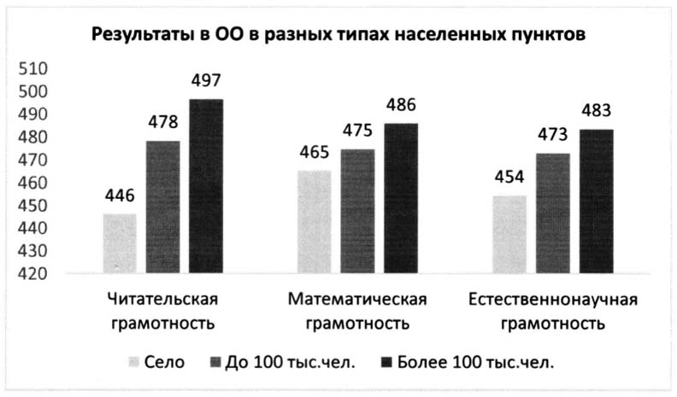

Рисунок 1. Размер населенного пункта и результаты обучающихся по шкале читательской грамотности PISA

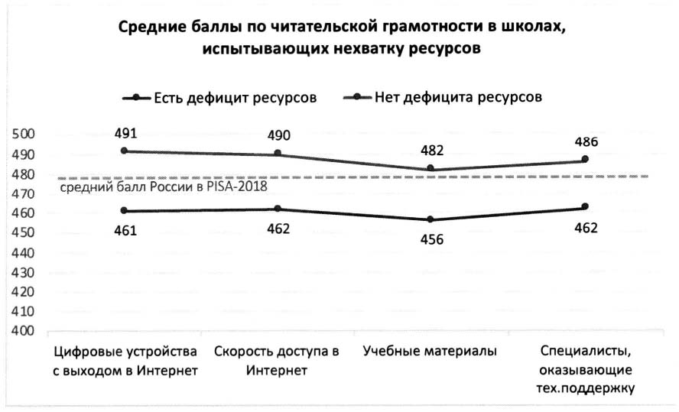

Рисунок 2. Дефициты ресурсов образовательной организации и результаты обучающихся по шкале читательской грамотности PISA относительного среднего результата РФ в PISA-2018

Дефициты ресурсов определялись на основании ответов администрации школ на вопросы анкеты и могут отражать субъективную точку зрения директора.

